Inspectoratul pentru Situații de Urgență
„PETRODAVA”al Județului Neamț
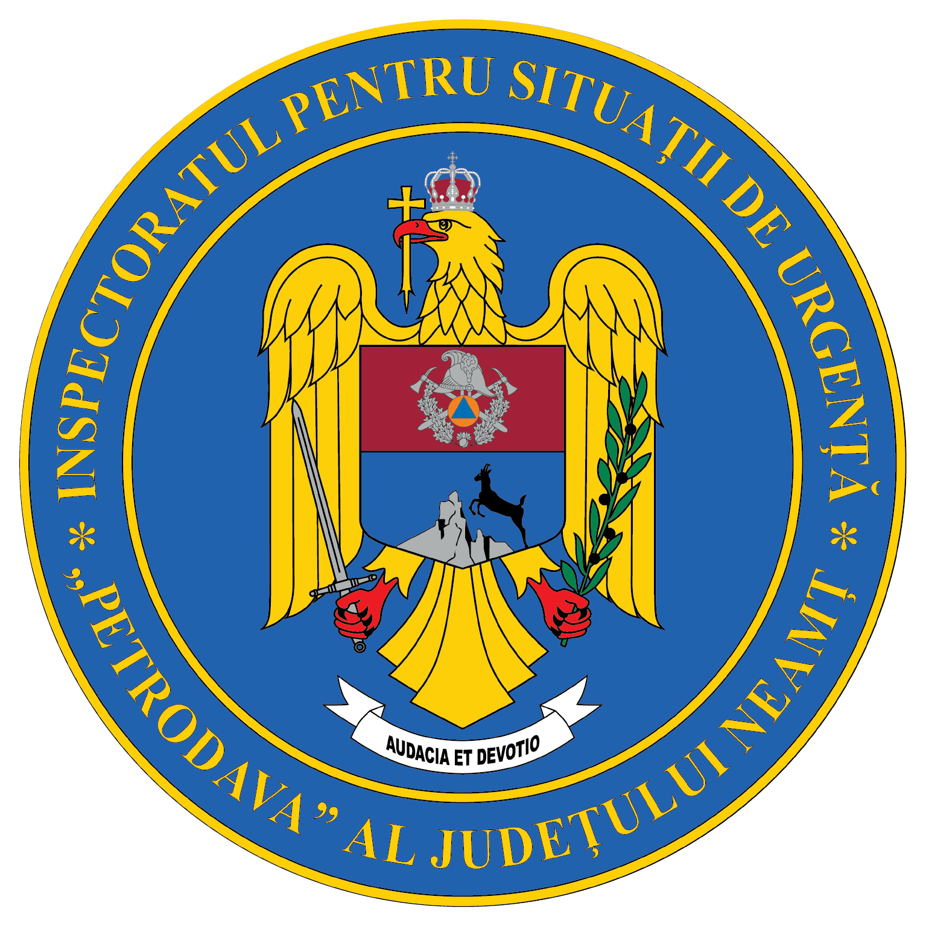
Contact: 0742025144, 0233/216.815, fax: 0233/211.666
Email:relatii.publice@ijsunt.ro

COMUNICAT DE PRESĂ
– Măsuri de prevenire a incendiilor la locuințe și gospodăriile populației specifice sezonului rece –
- Amenajarea şi împodobirea bradului de Crăciun -
În această perioadă, conform tradiției, în fiecare locuință va fi împodobit bradul de crăciun, simbol al sărbătorii și bucuriei pentru fiecare dintre noi.
Pentru ca sărbătorile de iarnă să fie prilej de bucurie pentru întreaga familie, nu lăsaţi ca amintirea acestor frumoase clipe să fie umbrită de tragedii. În acest sens pompierii nemțeni reamintesc câteva măsuri de prevenire a incendiilor ce trebuie respectate la amenajarea şi împodobirea bradului de Crăciun:
- pomul de crăciun se va amplasa la o distanţă corespunzătoare faţă de sursele de căldură (sobe, calorifere electrice, reşouri, aeroterme, alte aparate de încălzire);
- pomul va fi montat astfel încât să nu blocheze căile de acces şi evacuare (uşi, scări sau trasee pe care se poate face evacuarea în caz de incendiu);
- bradul va fi așezat într-un suport care va avea dimensiuni potrivite pentru a asigura o stabilitate cât mai bună a acestuia;
- instalaţiile electrice de iluminat, care împodobesc pomul, trebuie să fie în perfectă stare, fără improvizaţii;
- nu amplasați sub brad obiecte care sunt ușor combustibile;
- folosiţi pentru decorare cat mai multe globuri de sticlă și alte obiecte greu combustibile;
- nu aprindeți lumânări și artificii în b;
- instalaţia de iluminat să nu fie lăsată aprinsă în perioadele de timp când nu sunt persoane în încăperea respectivă, sau pe timpul nopţii;

Pompierii nemțeni vă doresc Sărbători frumoase în siguranță!

Compartimentul Informare şi Relaţii Publice

